Светлана Викторовна Кухарчук, учитель начальных классов МБОУ СОШ г. Зернограда.

Что такое патриотизм? Патриотизм – любовь и привязанность к своей родине, а также преданность и готовность жертвовать ради неё собственными интересами. Человек с сильными патриотическими чувствами придаёт большое значение культуре, традициям и значимым историческим событиям. Для него очень важно ощущение принадлежности к своему народу.

Патриотическое воспитание – одна из самых важных задач школы. Но этот путь сложный и длительный. Поэтому он должен начинаться с младших классов. Именно тогда начинается период впитывания и накопления знаний, развитие нравственных чувств.

Актуальность формирования гражданско-патриотических чувств в младшем возрасте нашла свое отражение и в содержании ФГОС начального общего образования. Портрет выпускника начальной школы включает в себя личностные характеристики:

* любящий свой народ, свой край и свою Родину;
* уважающий и принимающий ценности семьи и общества;
* любознательный, активно и заинтересованно познающий мир и т.д.

И с этим портретом нельзя не согласиться. Без уважения к своей истории, национальным традициям, ценностям своей семьи, родины, нельзя вырастить достойных граждан. Учащиеся должны гордиться подвигами и героическим прошлым своей страны, своими предками, охранять красоту и богатство родины.

И в воспитать все вышеперечисленные качества у младших школьников, без сомнений помогает курс внеурочной деятельности «Разговоры о важном»

В отборе материала и составление плана занятия мне все так же приходит на помощь сайт (https://razgovor.edsoo.ru/). Хочу вам представить небольшую структуру некоторых занятий проведенных мною во втором полугодии, которые вызвали больший интерес у учащихся.

Сценарии занятия сжаты, поэтому каждый может их дополнять по своему усмотрению и возрастным особенностям учащихся.

**Тематический план занятий «Разговоры о важном» для 4 классов**

**I I полугодие**

|  |  |  |
| --- | --- | --- |
| **№** | **Тематика** | **Дата** |
| **Январь** | | |
| 1 | Светлый праздник Рождества | 09.01.23 |
| 2 | Прорыв блокады Ленинграда | 16.01.23 |
| 3 | Медиаграмотность и цифровая гигиена | 23.01.23 |
| 4 | Движение первых | 30.01.23 |
| **Февраль** | | |
| 5 | День российской науки | 06.02.23 |
| 6 | Россия в мире | 13.02.23 |
| 7 | День защитника Отечества | 20.02.23 |
| 8 | Традиционные семейные ценности | 27.02.23 |
| **Март** | | |
| 9 | Год педагога и наставника | 06.03.23 |
| 10 | С.В.Михалков. 110 лет со дня рождения | 13.03.23 |
| 11 | День воссоединения Крыма с Россией | 20.03.23 |
| 12 | День театра. 160 лет со дня рождения К.С. Станиславского | 27.03.23 |
| **Апрель** | | |
| 13 | День земли | 03.04.23 |
| 14 | День космонавтики. Мы первые! | 10.04.23 |
| 15 | День памяти о геноциде советского народа нацистами и их пособниками | 17.04.23 |
| 16 | День труда. Мир профессий | 24.04.23 |
| **Май** | | |
| 17 | День Победы. Бессмертный полк | 04.05.23 |
| 18 | День детских общественных объединений | 15.05.23 |
| 19 | Про счастье | 22.05.23 |

**ВНЕУРОЧНОЕ ЗАНЯТИЕ**

**для обучающихся 4 классов по теме**

**«ПРОРЫВ БЛОКАДЫ ЛЕНИНГРАДА»**

Цель: дать обучающимся общие представления о важнейшем событии Великой Отечественной войны – блокаде Ленинграда, познакомить с фактами о жизни детей блокадного города, воспитывать чувство преклонения перед мужеством, силой воли и готовностью ленинградцев ради Родины пережить личное горе и страдание.

СЦЕНАРИЙ ЗАНЯТИЯ

Часть 1. Мотивационная. Учитель.

Великая Отечественная война оставила неизгладимый след в истории нашей страны. За мужество и героизм были награждены не только люди, но и города…среди них – город-герой Ленинград. О подвиге блокадного Ленинграда мы сегодня с вами и поговорим.

Демонстрация видео (дикторский текст).

8 сентября 1941 года. В этот день фашистские войска окружили Ленинград. Они выполняли приказ самого Гитлера: «Ленинград надо задушить голодом и стереть с лица земли». Это кольцо вокруг города и стало началом блокады, которая продолжалась ровно 872 дня. Сегодня вы узнаете, как жил блокадный Ленинград.

Видеоряд с субтитрами под звук Ленинградского метронома:

Блокадный Ленинград. Засыпанные снегом и замороженные городские трамваи. Заградительные аэростаты в небе над городом. Очереди за хлебом.

Хлебный паёк – 250 граммов в сутки. Забор воды из проруби на Неве. Дорога жизни – единственная транспортная магистраль через Ладожское озеро.

Учитель.

Ребята, а вы обратили внимание на звук, который сопровождал последние кадры видео? Кто-нибудь знает, какой прибор его издаёт?

Ответы детей.

Учитель.

Это звук знаменитого метронома, вошедшего в историю блокады Ленинграда, его стук называли живым биением сердца Ленинграда. Что же такое блокада? Как жили ленинградцы в то время? В чём проявился подвиг жителей осаждённого Ленинграда?

Часть 2. Основная часть. Учитель.

Послушайте стихотворения о блокадном Ленинграде.

(учитель заранее раздает детям стихотворения связанные с блокадным Ленинградом, на заднем фоне презентация из фотографий того времени)

Учитель.

Трудно поверить, что так всё и было. Но есть ещё одно доказательство этой страшной страницы Великой Отечественной войны. Это дневник Тани Савичевой. Ваша ровесница, ленинградская школьница, записывала в блокнот

страшные события, происходившие в её семье. Посмотрите на экран. Помолчим несколько минут.

(В зависимости от организационных условий и особенностей обучающихся, учитель может дополнительно продемонстрировать видео

«Дневник Тани Савичевой».)

Учитель.

Представьте, что чувствовала девочка, записав дрожащей от голода рукой слова «Осталась одна Таня». Расскажите.

Ответы детей.

Учитель.

Семья Тани умерла от голода. И сама Таня не узнала о победе – умерла от истощения. А сегодня мы не голодаем. Хлеба много, да и сладости едим каждый день. Но послушайте стихи. (Учитель зачитывает стихи, после чего идет обсуждение услышанного, так же на фоне, можно включить видео, связанное со стихами.)

Учитель.

О чём говорит автор? Что означает выражение «память в сытости засыпает»? Как можно использовать сухой, несвежий хлеб?

Ответы детей: «Хлеб нельзя выбрасывать! Мама говорит, что это – грех! Много на Земле людей, которые голодают, а мы помойки хлебом «кормим»!»,

«Память засыпает – это когда все сытые, богатые и не помнят о том, что у кого- то даже хлеба нет!», «Автору стыдно и грустно, что он хлеб на помойке увидел», «Из сухого хлеба можно сделать сухарики…».

Учитель.

В самые тяжёлые месяцы блокады каждый ребёнок получал в день 125 граммов хлеба. На фотографии кусочек хлеба выглядит большим, но я вам покажу, каким он на самом деле был. Вот таким! (учитель на тарелочке показывает, реальный хлеб времен блокадного Ленинграда.)

Рассмотрите фотографию и давайте её помнить: натруженные руки, которые так бережно держат кусочек чёрного хлеба.

Учитель.

Рассмотрите фото. Опишите труд жителей Ленинграда во время блокады.

Учитель.

Несмотря на голод, холод, мороз, постоянные обстрелы, блокадный Ленинград: жил и трудился. Дети учились в школе, встречали Новый год. Работали кинотеатры, художники писали картины, композиторы сочиняли музыку, посвящая её родному городу, работало ленинградское радио. В 1942 году в Ленинграде открылся драматический театр. Его до сих пор называют Блокадным театром.

Учитель.

Я покажу вам фотографию одной чашки, обратите внимание на её рисунок. Его создала уже после войны художница фарфорового завода в Ленинграде Анна Адамовна Яцкевич, пережившая блокаду родного города. Сеточка на чашке напоминает заклеенные окна Ленинграда во время блокады.

Учитель.

Рассмотрите фотографию блокадной школы. Опишите её: где проходит урок, в какой обстановке учатся дети.

Работа с фотографиями.

Учитель.

Когда объявлялась воздушная тревога, все спускались в бомбоубежище, там и продолжался урок. Но все учились очень добросовестно, потому что знали, что это очень важно для отца, который воевал на фронте, для матери, которая суткам работала на заводе, или в госпитале, или дежурила на крыше… Всю блокаду в Ленинграде работало 39 школ.

Учитель.

27 января 1944 года закончилась героическая оборона города на Неве. Немецким войскам не удалось вступить в город, сломить волю его защитников. Блокада продолжалась 872 дня, но Ленинград выстоял! Подвиг блокадного Ленинграда – это пример стойкости, силы и величия духа.

Вот как говорит об этом поэтесса блокадного города Ольга Берггольц:

Я говорю: нас, граждан Ленинграда, Не поколеблет грохот канонад,

И если завтра будут баррикады- Мы не покинем наших баррикад…

И женщины с бойцами встанут рядом, И дети нам патроны поднесут,

И надо всеми нами зацветут

Старинные знамёна Петрограда.

Часть 3. Заключительная. Учитель.

Когда в немецком городе Нюрнберге проходил после войны суд над руководителями фашизма, записная книжка ленинградской девочки была представлена как документ, который доказывал, что фашизм принёс на советскую землю горе и смерть. Дневник Тани, как будто кричит: это никогда не должно повториться!

Советский народ победил врага, но мы никогда не забудем всех тех, кто яростно сражался на полях сражения и оказывал упорное сопротивление в тылу врага. Во время Великой Отечественной войны в тылу противника действовало более миллиона партизан и подпольщиков – людей самых разных возрастов и профессий. Патриоты, которые остались в тылу врага, делали всё возможное, чтобы срывать его замыслы: взрывали эшелоны с вражеским оружием, добывали важные данные. Одна из таких подпольных организаций

– «Молодая гвардия» была создана в Донбассе в Краснодоне. Почти все её участники погибли, а ведь самому младшему из них было всего четырнадцать. И «Молодая гвардия» Донбасса, и партизаны смоленских и брянских лесов, и защитники блокадного Ленинграда, – это примеры проявления бесстрашия и мужества, беззаветной любви к Родине.

Учитель.

Мы сегодня с вами говорили о подвиге защитников Ленинграда, о мужестве и героизме его жителей, потому что понимаем, что нельзя забывать нашего прошлого, важно помнить героев.

**ВНЕУРОЧНОЕ ЗАНЯТИЕ**

**для обучающихся 4 классов по теме**

**«ДЕНЬ ЗАЩИТНИКА ОТЕЧЕСТВА»**

Цель занятия: познакомить обучающихся с историей и традициями

праздника 23 Февраля, «Дня защитника Отечества»; воспитывать чувство

благодарности и уважения к защитникам Отечества за сохранение мира в

нашем государстве.

СЦЕНАРИЙ ЗАНЯТИЯ

Учитель.

Здравствуйте, ребята! Скоро праздник 23 Февраля – День защитника

Отечества. Название праздника в разные годы звучало по-разному: День

Красной армии, День Советской армии, День Советской армии и Военноморского флота, но всегда этот праздник связан с любовью к Родине, с

благодарностью к её защитникам.

Рассмотрите изображения. Кто из этих воинов защищал Родину в самое

далёкое от нас время? Кто из этих воинов стоит на страже современной

России? (Слайды на доске)

(Ответы детей).

Учитель.

Воины защищали нашу родную землю в разное время, поэтому 23

февраля – это и День воинской славы России. В этот день мы вспоминаем

лучшие традиции, которые сохраняются в российской армии и передаются из

поколения в поколение. Безусловно, среди этих традиций – отвага и мужество.

Но мирный дом и счастливое детство начинаются с доброты, бескорыстия и

человечности. Об этих традициях русских воинов мы и поговорим сегодня.

Учитель.

День защитника Отечества напоминает нам обо всех воинских подвигах

в истории нашего государства. Об одном из них я хочу вам рассказать. Посмотрите на доску (видеоролик <https://yandex.ru/video/preview/10417918804627122476>). Матвей Иванович Платов был не только защитником нашего отечества, но так же он в 1805 году основал Новочеркасск, куда перенёс столицу Донского казачьего войска. Вот такие герои, защитники жили в нашем краю. Мы чествуем всех русских воинов. В этом

празднике главное не событие или эпоха, род войск или наличие наград.

Главное – память о славных победах и подвигах, а также надежда и поддержка

тех, кто сегодня готов встать на защиту Отечества.

Узнаем о празднике подробней вместе с Фёклой и Иваном, с ними мы уже

встречались на наших занятиях.

Демонстрация видео 1 часть (дикторский текст)

Учитель.

Какова роль армии в жизни страны?

(Ответы детей: армия защищает нашу Родину).

Учитель.

Служить и защищать Отечество – это значит оберегать мирную жизнь

нашего народа, и поэтому профессия военного всегда была в нашей стране

одной из самых уважаемых и почётных. В современной российской армии

существуют различные виды войск: Сухопутные войска, Воздушнокосмические силы и Военно-Морской флот. Выполним интерактивное

задание.

Интерактивное задание №1 «Армия России».

Учитель.

Защитник, защищать – создавать щит, оберегающий мирную жизнь

людей. Российская армия – одна из самых мощных в мире, но она всегда

использовала свой потенциал для защиты.

Учитель.

Наша армия, прежде всего, защищает возможность каждого гражданина

России жить в мире и согласии. Праздник День защитника Отечества – символ

мужества и преданности Отечеству, отмечается с гордостью, с уважением ко

всем защитникам родной страны, прежде всего к тем, кто сегодня стоит на

страже рубежей России.

Учитель.

Кого из близких людей – в семье, среди друзей и знакомых – вы будете

поздравлять? Какие тёплые слова вы скажете? Что пожелаете?

(Ответы детей.)

Учитель.

Мы поздравляем военных. Они – наши главные защитники: находятся на

боевом посту.

Мы поздравляем мужчин и женщин, прошедших службу в армии. Они в

опасное для Родины время встают на её защиту.

Мы поздравляем ветеранов – они защищали страну и победили фашизм.

Мы поздравляем мальчишек и юношей. Они – наши будущие защитники

**ВНЕУРОЧНОЕ ЗАНЯТИЕ**

**для обучающихся 4 классов по теме**

**«ДЕНЬ ВОССОЕДИНЕНИЯ КРЫМА С РОССИЕЙ»**

Цель занятия: познакомить обучающихся с датой 18 марта – Днём воссоединения Крыма с Россией, формировать представления о единстве и целостности территории Российской Федерации, расширять представления о культурных и природных объектах полуострова Крым.

СЦЕНАРИЙ ЗАНЯТИЯ

Часть 1. Мотивационная Учитель.

Рассмотрите фотографии. Какие чувства и эмоции испытывают люди?

Почему?

(Ответы детей).

Учитель. Родные и близкие встретились друг с другом и испытывают радость от этой встречи. Семья собралась вместе, соединилась, воссо- единилась. И такое важное событие, как воссоединение, произошло и в истории нашего государства. 18 марта 2014 года произошло воссоединение Крыма с Россией.

Вслушайтесь в это слово – «воссоединение»! Единство: мы – жители России и Крыма – едины! Об этом мы сегодня с вами и поговорим.

Часть 2. Основная Учитель.

Мы снова вместе! Посмотрим видео.

Демонстрация видео (дикторский текст) «Мы снова вместе!».

Учитель.

Крым славится не только своим героическим прошлым, но и современными успехами в составе России. Давайте отправимся в путешествие и познакомимся с интересными уголками Крыма. А на чём мы можем отправиться в путешествие?

(Ответы детей).

Далее с помощью интерактивной доски (можно использовать презентацию), учащиеся отправляются в путешествие по полуострову, выполняя различные задания.

Рассмотрим одно из них.

Интерактивное задание №1 «Путешествие по Крыму».

Содержание задания: обучающимся демонстрируется карта-схема Крыма, на которую нанесены маркеры отдельных объектов.

Количество точек, которые будут актуализированы и рассмотрены, педагог определяет исходя из возрастных особенностей обучающихся.

Учитель.

На поезде, автомобиле, самолёте мы можем попасть в Крым и добраться с полуострова до самых отдалённых городов нашей страны. Познакомимся с теми объектами, которые были построены или реконструированы после воссоединения Крыма с Россией, и помогают нам быстро и комфортно путешествовать.

Интерактивное задание №1 «Путешествие по Крыму. 1 часть».

Международный аэропорт

«Симферополь» (при нажатии на иконку запускается видео) Современный Международный аэропорт «Симферополь» открыт в 2018 году. Здание аэропорта – это образ крымской волны. Внутри садовые

дизайнеры создали зелёную стену из живых и искусственных

растений.

Автомобильная трасса «Таврида» (при нажатии на

иконку запускается

видео) Федеральная трасса

«Таврида» начала строиться в 2017 году – после воссоединения Крыма с Россией. Трасса начинается сразу после Крымского моста и пересекает весь Крымский полуостров.

Крымский мост через Керченский пролив

(при нажатии на иконку запускается видео) Крымский мост – это символ воссоединения Крыма с Россией. Он состоит из двух дорог: железнодорожного пути и автомобильной трассы и считается самым протяжённым в Европе.

Учитель.

Ребята, а кто путешествовал по Крыму? Что вам особенно запомнилось?

Расскажите.

(Ответы детей).

Учитель

А теперь давайте подключим воображение. Представим, что у нас есть калейдоскоп. У каждого, наверное, была такая игрушка. Как красивы цветные узоры, случайно выпадающие в калейдоскопе! Полюбовался, повернул – следующий узор. Пусть и в нашем путешествии по Крыму сложится красивый узор из разных замечательных мест. Их так много на полуострове, что всё сразу нам не посетить. А калейдоскоп выберет для нас некоторые из них.

Работая с таким инрактивным элементом, дети знакомятся с городами и достопримечательностями Крыма.

Часть 3. Заключительная Учитель.

Вот с такими яркими, необычными, полезными и красивыми местами Крыма мы познакомились сегодня. Красивый узор сложился в нашем калейдоскопе? Что вам особенно запомнилось? Понравилось?

(Ответы детей).

Учитель.

Крым – это удивительное место с легендарной историей, славными подвигами, с уникальными пейзажами, с отвесными горами до облаков, разнообразной растительностью, водопадами, пещерами и двумя морями. И всё это в одном месте!

Давайте в заключение урока проведём игру «Крымская волна». Встаньте и возьмитесь за руки. А сейчас предлагаю каждому из вас по очереди назвать что-то одно, что больше всего запомнилось. Не бойтесь повторяться: что понравилось одному, может понравиться и другому. Тот, кто произносит слово, поднимает руки вверх, его соседи тоже в этот момент вместе с ним поднимают руки. Затем вместе опускают.

У нас с вами получится морская волна – крымская волна! Мы снова вместе!

Демонстрация видеоролика «Крым в сердце каждого из нас».ические страницы нашей Родины.

**ВНЕУРОЧНОЕ ЗАНЯТИЕ**

**для обучающихся 4 классов по теме:**

**«День детских общественных объединений»**

**Цель занятия:** сформировать у обучающихся представления о детских общественных объединениях и вовлечь в деятельность Российского движения детей и молодежи «Движение первых» (далее – РДДМ, Движение первых), мотивировать на участие в проектах Движения и в работе первичных отделений.

СЦЕНАРИЙ ЗАНЯТИЯ

Мотивационный

Учитель: Добрый день, ребята! Предлагаю вам поиграть в игру. На экране будут изображены картинки, а ваша задача угадать, слово, которое их объединяет.

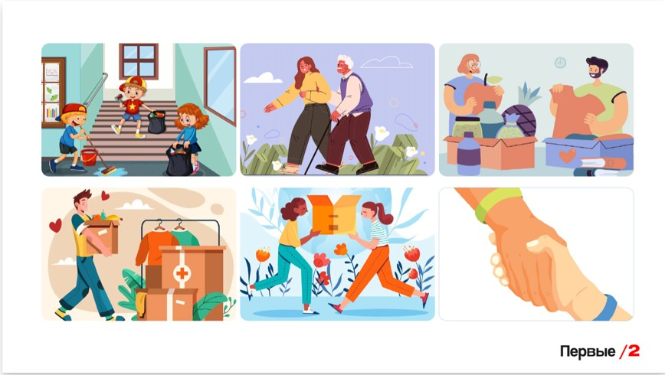Слайд 2

Ответ: волонтеры / помощь

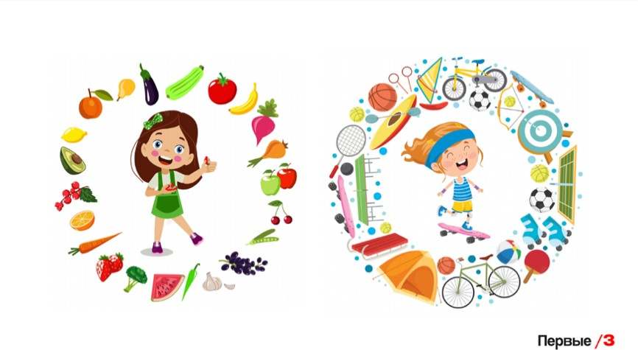Слайд 3

Ответ: здоровый образ жизни / спорт

Слайд 4

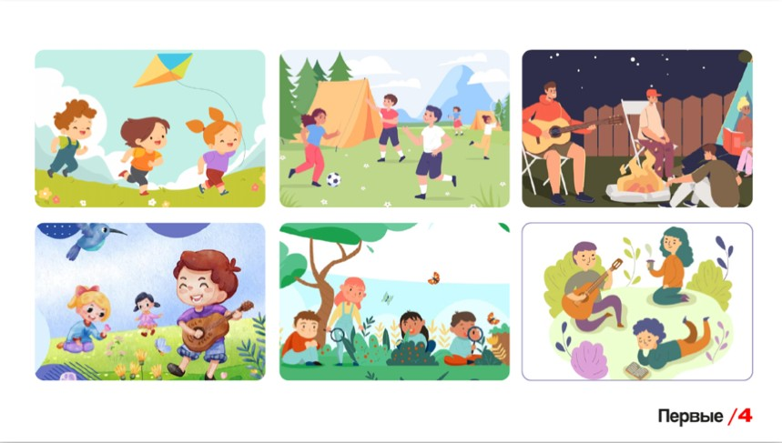

Ответ: лагерь

Учитель: Были ли в лагере?

*Ответы учеников.*

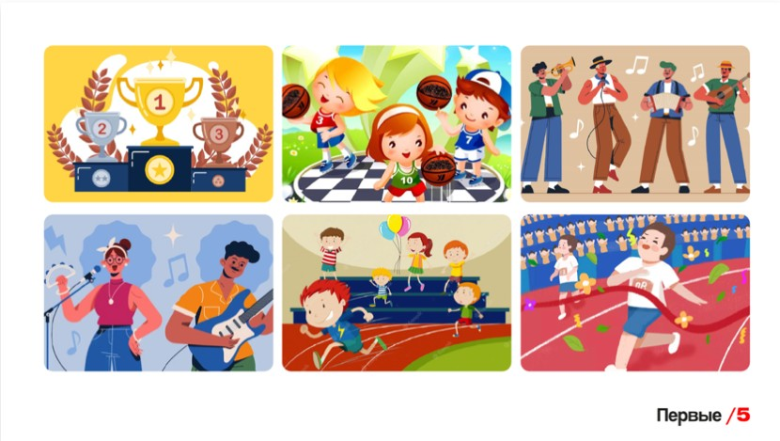Слайд 5

Ответ: конкурс / соревнование

Учитель: В каких конкурсах и соревнованиях вы принимали участие?

*Ответы учеников.*

Слайд

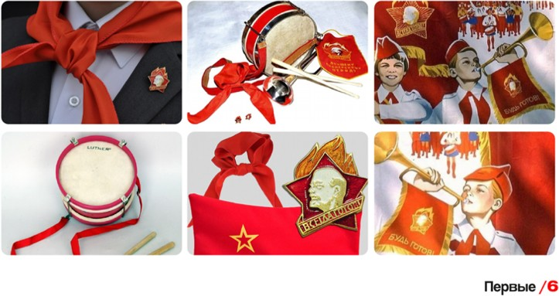

Ответ: пионер

Учитель: Знаете ли вы, кто такие пионеры? Чем они занимались?

*Ответы учеников.*

Слайд 7

Учитель: Слово «пионер» значит «первый». Так называли тех, кто всегда стремится вперед, подавая пример другим. Каждый год 19 мая мы отмечаем праздник, который называется День детских общественных объединений и организаций. Раньше в этот день отмечался праздник «День пионерии», и праздновали его ваши бабушки и дедушки. Ведь когда они, как вы, были детьми, они тоже были активистами.

Учитель: Детские общественные организации – это наша история, которую продолжаем создавать и мы! А как это было раньше, предлагаю узнать, посмотрев ролик.

Просмотр 2D-ролика «Развитие детского движения в России» Основной

Слайд 8

Учитель: Сегодня таких организаций существует большое количество, и многие из них объединились в Российское движение детей и молодежи «Движение первых». Помните, мы говорили о нем в начале этого года. Кто помнит, какая миссия у Движения первых?

*Ответы учеников.*

Слайд 9

Учитель: Да, все верно: быть с Россией, быть человеком, быть в движении, быть первым, быть вместе.

Учитель: А что значит «быть вместе»?

*Ответы учеников (подвести учеников к ответам о том, что это*

*– делать общее дело, дружить).*

Учитель: Это очень здорово – дружить и создавать новое, учиться новому, развиваться, участвовать в масштабных мероприятиях: ведь вместе с друзьями всегда веселее!

Слайд 10

Учитель: А что такое дружба? Есть у вас друзья? Где вы с ними познакомились?

*Ответы учеников.*

Учитель: А ребята в Движении первых знакомятся в лагерях, на фестивалях и форумах и продолжают дружить, находясь в разных городах. Предлагаю отправиться в мир дружбы Движения первых и узнать истории ребят, которые познакомились в Движении!

Просмотр видеоролика «Дружба» Слайд 11

Учитель: Будь Первым – присоединяйся к Движению первых! Ведь именно в Движении первых ты сможешь найти новые знакомства и возможности!

Вступив в Движение первых, вы найдете много интересного. А вы уже знаете, как проведете это лето?

*Ответы учеников.*

Учитель: Предлагаю вам посмотреть специальный выпуск новостей и узнать, какое оно – лето с Движением первых!

Просмотр видеоролика «Лето с Движением первых» Учитель: В каких проектах вам захотелось принять участие?

*Ответы учеников.*

Учитель: Все эти проекты – уникальная возможность проявить свои умения!

Все в ваших руках. Ведь участие в Движении первых помогает организовать не только свой досуг, но и дружить, создавать и стремиться к новому.

Жизнь Движения первых – это настоящий калейдоскоп удивительных событий, интересных мероприятий и проектов.

**ВНЕУРОЧНОЕ ЗАНЯТИЕ для обучающихся 4 классов по теме «ДЕНЬ КОСМОНАВТИКИ. МЫ ПЕРВЫЕ!»**

Цель занятия: воспитание у обучающихся интереса к достижениям нашей страны в области космических исследований, формирование интереса к областям знаний, связанных с космосом (космонавтике, астрономии), понимания значимости труда людей, связанных с изучением космоса.

СЦЕНАРИЙ ЗАНЯТИЯ

Часть 1. Мотивационная

Слайд 1 Тема «Мы первые!»

Слайд 2

*Учитель демонстрирует фото:*

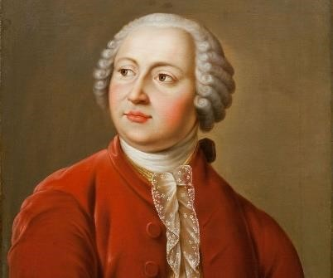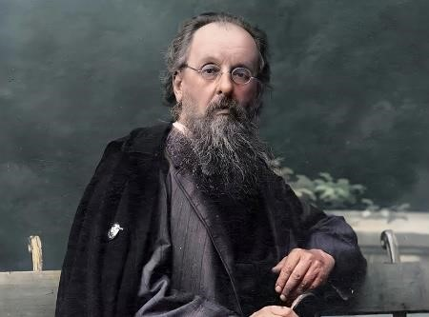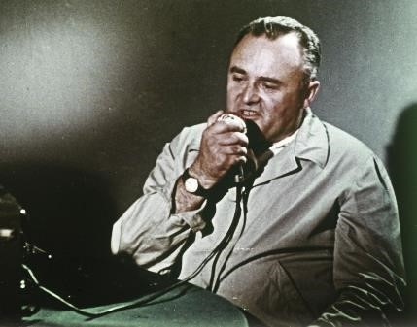

Учитель.

Ребята, здравствуйте, узнаёте ли вы тех, кто изображен на фото?

*(Ответы обучающихся: Михаил Васильевич Ломоносов,*

*Константин Эдуардович Циолковский, Сергей Павлович Королев).*

Учитель*.*

Молодцы, ребята,как вы думаете, что объединяет этих людей?

*(Ответы обучающихся)*

Учитель.

Правильно, все они являются учеными, первопроходцами в космических исследованиях. Ребята, а кто такой первопроходец?

*(Ответы обучающихся)*

Учитель.

А как вы думаете, тяжело ли быть первым?

*(Ответы обучающихся)*

Учитель.

А каким нужно быть человеком, чтобы стать первым? Кто может стать первым в чем-либо?

*(Ответы обучающихся)*

Учитель.

Сегодня тема нашего разговора «Мы первые!». И мы поговорим с вами о тех, кто, став первым, служит своему Отечеству и помогает своей стране стать лидером.

Часть 2. Основная

Учитель.

Чтобы быть первыми в исследованиях, совершить открытия нужно быть «мечтателями». Например, такими «мечтателями» были Ломоносов, Циолковский и Королев.

Великий русский ученый Михаил Васильевич Ломоносов был убежден в бесконечности Вселенной и мечтал, что когда-нибудь человек побывает в космосе. Он первым увидел атмосферу на Венере.

О космосе мечтал и другой русский ученый – Константин Эдуардович Циолковский. Его называют отцом космонавтики.

Мечты Циолковского об освоении космического пространства воплотил в жизнь советский ученый, конструктор ракетно-космических систем Сергей Павлович Королев. Он осуществил запуск первого искусственного спутника Земли.

Давайте подумаем, какую роль сыграл в открытии космоса Константин Циолковский, а какую – Сергей Королев? И чем отличаются проектирование ракет и их конструирование?

*(Ответы обучающихся)*

Слайд 3

Учитель.

Все верно. Константин Эдуардович Циолковский придумал «ракетный поезд», прообраз современных ракет, на котором можно долететь до звезд и побывать на других планетах. С 1903 по 1914 г. Циолковский предложил четыре схемы космического ракетного корабля.

А благодаря идеям Сергея Королева 4 октября 1957 года состоялся запуск первого искусственного спутника Земли.

Труд этих ученых позволил именно нашей стране стать первой в мире в покорении космоса.

Слайд 4 Учитель.

Помогали нашей стране в освоении космического пространства верные друзья человека – собаки! Белка и Стрелка, которые первыми 19 августа 1960 года совершили полёт в космос на корабле «Спутник-5» и благополучно вернулись на Землю, сделав 17 оборотов вокруг Земли и преодолев 700 тысяч километров.

А сегодня с нами на связи собака-космонавт Лайка!

*Демонстрация анимационного видео.*

Учитель.

Ребята, Лайка еще вернется к нам. А что вы знаете о Солнечной системе?

*(Ответы обучающихся)*

Слайд 5 Учитель.

Наша Солнечная система загадочна и красива. Человек с древних времен мечтал изучить вселенские просторы, побывать на соседних планетах, дотянуться до звезд. Может быть, именно поэтому давал имена самым запоминающимся созвездиям? Ребята, какие созвездия вы знаете? (демонстрация изображений созвездий).

*(Ответы обучающихся: Малая Медведица, Кассиопея, Змея, Орион и др.).*

Слайд 6 Учитель.

А вы знаете, что планеты Солнечной системы находятся на разном расстоянии от Солнца: ближе всего к нему – Меркурий, это планета с самой большой разницей дневной и ночной температуры. Дальше всех от Солнца – Нептун. Наша Земля – третья по счету от Солнца. Сатурн – планета с самыми заметными кольцами. Юпитер – самая большая планета. Венера – самая горячая планета.

Учитель.

Но во Вселенной есть и самое темное место, где нет света звезд и галактик. Вы знаете, как оно называется?

*(Ответы обучающихся)*

Слайд 7 Учитель.

Место это называется Сверхпустота Эридана. Если поместить туда человека, то он не увидит вокруг ничего, кроме темноты, так как там на миллионы световых лет нет звезд и галактик. Сверхпустота Эридана – еще и самое холодное место во Вселенной. Но об этом месте и еще о множестве других космических объектов нам мало что известно.

Поэтому герои-космонавты и летают в космос, проводят различные исследования, чтобы мы с вами узнавали больше нового и о нашей планете Земля, и о Солнечной системе.

Слайд 8

Интерактивное задание.

Учитель.

Посмотрите, пожалуйста, на экран. Кого из этих героев вы узнали?

Что объединяет всех этих людей? *(Ответы обучающихся).*

Учитель.

Все они – первые! Гагарин Юрий Алексеевич первым отправился в космос, Леонов Алексей Архипович первым вышел в открытый космос, Терешкова Валентина Владимировна стала первой женщиной-космонавтом, Савицкая Светлана Евгеньевна – первая женщина в открытом космосе, Пересильд Юлия Сергеевна стала первой актрисой, которая снялась в фильме в космосе!

Космонавт должен уметь практически все: оказать первую помощь на космическом корабле, знать космическую технику, пилотировать корабль, проводить ремонтные работы, различные эксперименты.

Как вы считаете, а какими качествами должен обладать космонавт?

*(Ответы обучающихся).*

Учитель.

А ещё космонавт должен иметь крепкое здоровье, выносливость. Он должен любить свою Родину. Ведь космонавт совершает полёт не для того, чтобы прославиться или посмотреть из космоса на Землю. Он служит своему Отечеству и понимает, что исследование космоса, открытие нового, космические изобретения очень важны для развития страны. А какие космические изобретения вы знаете?

*(Ответы обучающихся).*

Слайд 9 Учитель.

Все верно. Самые яркие примеры – сотовая связь и интернет, а также спутниковое телевидение и навигаторы для построения маршрутов. Ежедневно сотни космических аппаратов наблюдают за нашей планетой из космоса и помогают людям на Земле отслеживать масштабные события, стихийные бедствия и лучше обустраивать пространство для жизни в городах и поселках.

Космонавты ставят различные эксперименты (опыты). Недавно с Международной космической станции вернулась Анна Юрьевна Кикина, российский космонавт. Давайте посмотрим видео, в котором она рассказывает об исследованиях, в которых приняла участие.

*Демонстрация видео Анны Юрьевны Кикиной*

Учитель.

Скажите ребята, считаете ли вы, что космонавт – это важная профессия?

(*Ответы обучающихся*)

А какие ещё профессии могут быть полезны для космонавтики?

(*Ответы обучающихся*)

А кто из вас хотел бы стать космонавтом или инженером? Почему? (*Ответы обучающихся*) Учитель.

Чтобы быть первым в любом деле – нужно многое знать, многому учиться. Космонавт, например, должен знать строение Солнечной системы и историю космонавтики.

Ребята, давайте мы проверим и ваши знания. Лайка проведёт для вас минивикторину, посвященную космосу.

*Демонстрация анимационного видео.*

*Лайка.*

Часть 3. Заключительная Учитель.

Ребята, мы сегодня поговорили с вами про космос, про учёных и космонавтов, которые позволили всему человечеству достичь удивительных результатов и открыть миру просторы неизведанного.

И если вы будете мечтать о космосе как когда-то Циолковский, Королев, Гагарин, как наши космонавты, которые сейчас на Международной космической станции в космосе (Петелин Дмитрий Александрович, Прокопьев Сергей Валерьевич), то мы будем первыми в космической сфере еще долгие годы.

*На экране Учитель может вывести фото детей своего класса*

Учитель.

Посмотрите на эту фотографию. Узнали себя? А как вы думаете, что вас всех объединяет?

(*Ответы обучающихся*)

Каждый из вас (без исключения) наделен талантом. Кому-то нравится помогать людям. Кто-то хорошо поёт, а кто-то красиво танцует, кто-то лучше всех бегает или прыгает, а кто-то умеет придумывать интересные истории или пробует сочинять стихи, другие ребята, что-то вдохновенно рисуют, лепят, конструируют.

Юрий Гагарин уже в 3 классе запустил самодельный планер, изготовленный им в авиамодельном кружке.

Светлана Савицкая с детства мечтала стать лётчиком и осуществила свою мечту.

Анна Кикина с детства занимается спортом: плаванием, карате, настольным теннисом, самбо, волейболом, баскетболом, рукопашным боем. И хорошая физическая форма помогает ей в полётах.

А какое занятие увлекает вас? (*Ответы обучающихся*) Учитель.

Каждый может найти занятие, которое его заинтересует. А если вы будете развивать свой талант, тренироваться, изучать то, что вам интересно, то обязательно станете первыми в своём деле и принесёте пользу своей стране, как наши учёные и космонавты, о которых мы сегодня с вами говорили.

**ВНЕУРОЧНОЕ ЗАНЯТИЕ для обучающихся 4 классов по теме «ГОД ПЕДАГОГА И НАСТАВНИКА»**

Цель: подвести обучающихся к пониманию значения понятий «педагог», «наставник», воспитывать уважение к людям, профессиональная деятельность которых связана с воспитанием и обучением детей и подростков, расширять представления о деятельности выдающихся педагогов, которые посвятили свою жизнь обучению не только подрастающего поколения, но и будущих учителей.

СЦЕНАРИЙ ЗАНЯТИЯ

Часть 1. Мотивационная Учитель.

Ребята, рассмотрите фото и послушайте строки:

*И где бы ни бывали мы,*

*Тебя не забывали мы…*

*Простая и сердечная*

*Учительница первая моя…*

*(Юрий Михайленко)*

|  |  |
| --- | --- |
|  |  |

Учитель.

Почему так трогательно говорится о первой учительнице? *(Ответы детей).*

Учитель.

Первый урок, первый звонок… Совсем недавно и вы были первоклассниками. Эти школьные события мы вспоминаем с теплотой, а с годами эти воспоминания нас поддерживают и согревают. Помню свои школьные годы и я. *(Рассказ учителя о своих учителях).*

Учитель. А как вы понимаете слово педагог?

*(Ответы детей).*

Учитель.

Слово «педагог» синоним слов «учитель», «воспитатель», «наставник». А пришло оно к нам из греческого языка и переводится как «сопровождающий ребенка». А как вы думаете, можно ли педагогом назвать учителя, который работает не только с маленькими детьми (водит их за руку в школу), но с людьми любого возраста: старшими школьниками или студентами, которые завтра станут учителями? Об этом мы сегодня и поговорим, ведь 2023 год был объявлен Годом педагога и наставника.

Часть 2. Основная часть Учитель.

Рассмотрите фотографии. Это Царскосельский лицей, в котором обучался Александр Сергеевич Пушкин. Обратите внимание на здание лицея и комнату, в которой жил будущий великий поэт. Как бы вы ее описали? Расскажите. *(Ответы детей).*

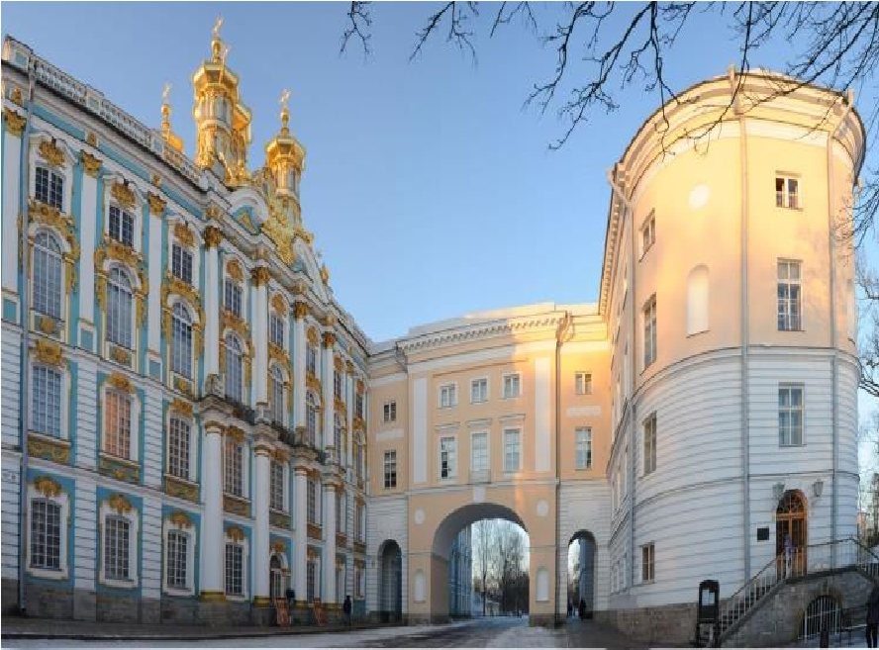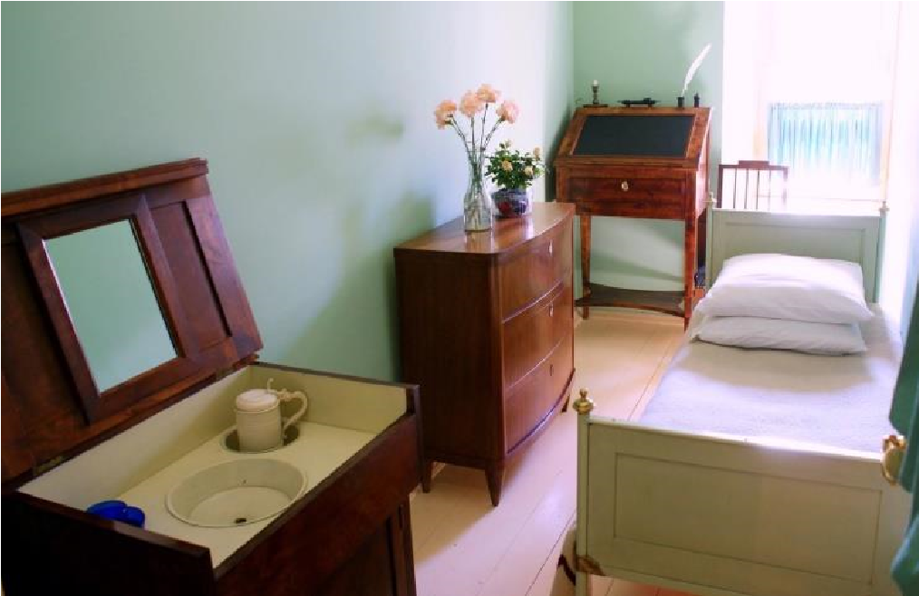

Учитель.

А теперь представьте, что все вы – учащиеся лицея. А урок словесности (русского языка) у вас ведет профессор Николай Федорович Кошанский. Он был в то время уже известным литератором, переводчиком, автором учебников по русской словесности.

|  |  |
| --- | --- |
|  |  |

Учитель. Разыграем сценку. Слова у вас написаны на листочках.

*Разыгрывание сценки.*

*Профессор:*

– Теперь, господа-лицеисты, будем пробовать перья. Опишите мне, пожалуйста, розу стихами.

*Пушкин:*

Где наша роза?

Друзья мои!

Увяла роза,

Дитя зари!..

Учитель.

Такие поэтические марафоны учитель словесности проводил часто. Как вы думаете, чему в эти минуты урока учились лицеисты? *(Ответы детей).*

Учитель.

Николай Федорович Кошанский наставлял талантливого мальчика, совсем еще юного Пушкина, а будущий великий поэт внимательно слушал и выполнял советы своего учителя.

Каждый учитель хочет, чтобы его ученики стали образованными, умными, умеющими думать и наблюдать. Еще одного такого замечательного учителя предлагаю вспомнить. Его имя вы назовете сами, когда выполните интерактивное задание.

Интерактивное задание №1. *Содержание задания: актуализировать знание произведений К. Д. Ушинского.*

Учитель.

Эти рассказы входят в книгу «Родное слово», которую создал Константин Дмитриевич Ушинский, а 3 марта исполнилось 200 лет со дня его рождения. Посмотрим видео.

*Демонстрация видео (дикторский текст).*

Учитель.

Константин Дмитриевич очень хотел изменить учебный мир, и ему это удалось. Благодаря Ушинскому педагог стал тем человеком, который направляет учеников и стремится пробудить в них интерес и любовь к знаниям. Как вы думаете, почему Ушинского называли «учителем учителей»? *(Ответы детей).*

Учитель.

Константин Дмитриевич заботился о том, чтобы любой учитель был умным, добрым наставником для каждого своего ученика. Он писал для учителей книги, в которых рассказывал, как успешно учить детей, как воспитывать в них качества настоящих людей – справедливость, трудолюбие, отзывчивость, любовь к Родине, своей Отчизне. Послушаем произведение Ушинского «Наше Отечество», которое прочитает Сергей Сергеевич Кравцов, Министр просвещения Российской Федерации.

Обратите внимание, с какой любовью Константин Дмитриевич пишет о Родине.

*Демонстрация видео (дикторский текст).*

Учитель.

Матушка Россия, родная мать… Такое маленькое произведение, а какое множество чувств и эмоций оно вызывает. Что почувствовали вы при его слушании? Расскажите.

*(Ответы детей).*

Учитель.

Конечно, сердечный отклик на произведение Константина Дмитриевича – глубокая и горячая любовь к своему Отечеству. Каждое произведение Ушинского – это своеобразная зарисовка, урок-беседа «Худо тому, кто добра не делает никому», «Куй железо, пока горячо», «Вместе тесно, а врозь скучно». В своих книгах Константин Дмитриевич дал много советов, как нужно трудиться и учиться, чтобы стать образованным человеком. Выполним интерактивное задание.

*Интерактивное задание №2 «Высказывания К. Д. Ушинского».*

Учитель. Давайте прочитаем и обсудим советы Ушинского.

*Без серьезного труда жизнь не может быть счастливой.*

*Учение требует терпения и трудолюбия.*

*Читать и понимать читаемое – вот главное дело в учении.*

*Не тратить время на пустяки, заниматься только полезным делом.* *(Ответы детей).*

Часть 3. Заключительная

Учитель. Жизнь напоминает длинную дорогу, уходящую вдаль. И на этой дороге встречаются и трудности, и сложности, поэтому так важно, чтобы рядом были родители, наставники, учителя, которые поддержат и помогут.

*Демонстрация видео (дикторский текст).*

Учитель.

Нам дорого имя нашего учителя!

Сегодня мы говорили о родителях, воспитателях и наставниках, которые передают свой опыт и знания, направляют и вдохновляют. Давайте за это им скажем спасибо!

**ВНЕУРОЧНОЕ ЗАНЯТИЕ для обучающихся 4 классов по теме:**

**«День Победы. Бессмертный полк»**

Цель занятия: сформировать у обучающихся первоначальные представления о подвиге и героизме, которые проявляли люди во время Великой Отечественной войны, воспитывать уважительное отношение к таким ценностям, как долг и служение Отечеству, патриотизм; способствовать сохранению исторической памяти и связи поколений.

СЦЕНАРИЙ ЗАНЯТИЯ

Учитель: Здравствуйте, ребята. Мы с вами вернулись с линейки, посвященной празднику, который в нашей стране занимает особое место, о котором знают и помнят люди во всем мире. Это праздник Великой Победы!

Учитель: Для нас Великая Отечественная война – история. Но ее должен знать каждый человек, потому что это история нашей Родины, история наших родных и близких, история, которую мы не хотим забыть.

Учитель: Некоторые события по прошествии десятилетий забываются и остаются только в книгах. Но разве можем мы забыть о фотографиях и медалях ваших прапрадедов, воспоминаниях ваших прабабушек, старые солдатские треугольники – письма, которые хранят во многих семьях?

Учитель: Нет, это не забывается. Наша память о той войне, о людях, которые ценой своих жизней подарили нам мир, становится бессмертной.

Основной блок

(На фоне всей беседы сменяются слайды, на которых отображены фотографии посвященные ВОв и ее участникам, учитель зачитывает стихотворение.)

Учитель: Послушайте стихотворение Владимира Абдулова.

Учитель: Как вы поняли эти строки?

*Ответы ребят.*

Учитель: Увековечить память о поколении Великой Отечественной войны. Стремиться, во что бы то ни стало, не дать забыть нам, кто и какой ценой выиграл самую страшную войну прошлого века, чьими наследниками мы остаемся, чем и кем должны гордиться, о ком помнить. В каждой семье хранится память о солдатах Великой Отечественной войны.

Учитель: Движение «Бессмертный полк» было придумано почти 10 лет назад в Томске. И тогда парад «Бессмертный полк» в городе Томске насчитал более шести тысяч добровольных участников. В следующем году акция прошла уже в 120 городах и селах России, в 2015 году – более 500 городов не только в России, но и по всему миру.

Учитель: В прошлом году в акциях «Бессмертный полк» в разных городах России 9 мая приняли участие свыше 12 миллионов человек.

Учитель: Сегодня мы стали участниками этой акции, прошли с портретами своего героя.

Учитель: Как вы думаете, Бессмертный полк – это память только военных?

*Ответы ребят.*

Учитель: Правильно. Бессмертный полк – это память не только о тех, кто носил военную форму и воевал. Это память о тех, кто помогал и делал все для нашей Победы: подпольщики и партизаны, труженики тыла, дети войны и узники концлагерей, блокадники, – каждый достоин памяти, имя каждого очень важно. Их вклад в Победу неоценим!

Учитель: На прошлом занятии мы говорили о труде, и дома вы должны были узнать о родственниках в годы войны. Кто готов поделиться тем, что узнал? А кто из вас шел сегодня с портретом этого члена семьи?

*Ответы ребят.*

Учитель: Неважно, сколько и какой величины было звезд на погонах бойцов Великой Отечественной Войны, для нас они все солдаты Победы. И рядовые, и генералы. А значит и звезда одна на всех, как и Победа.

Учитель: Так появился очень личный, пронзительный образ взмывающего к небу журавля. Символ тех, кто вынес войну, символ, соединяющий души ушедших и память потомков. А в качестве сюжета взяли известную песню «Журавли» Рамсула Гамзатова, посвященную солдатам, павшим во время войны.

Учитель: Предлагаю послушать ее фрагмент.

Прослушивание фрагмента песни «Журавли».

Учитель: Так сложился символ из взлетающих птиц на фоне звезды солдатской могилы.

Учитель: А как называется лента, которую вы видите на экране?

*Ответы ребят.*

Учитель: Правильно – Георгиевская лента! «Бессмертный полк» невозможно представить без

Георгиевской ленты.

Учитель: Эта лента не похожа на украшение, она – символ. Символ мужества, доблести и отваги. Её стали так называть в честь Святого Георгия Победоносца. Подвиги Георгия – символ победы добра над злом. Георгиевская лента имеет большую историю. Это элемент многих боевых орденов России.

Учитель: Что означают цвета Георгиевской ленточки?

*Ответы ребят.*

Учитель: Есть много версий:

* + «цвет пороха и цвет огня...»,
  + цвета Российского герба: черный орел и золотая корона.

Учитель: А как думаете вы?

*Ответы ребят.*

Учитель: Но как бы то ни было, для нас – это цвета победы, цвета мужества и героизма, символ памяти и уважения к ветеранам.

Учитель: А какой еще символ Победы вам известен?

Учитель: Знамя Победы. Знамя Победы - штурмовой флаг 150-й ордена Кутузова II степени Идрицкой стрелковой дивизии, водружённый 1 мая 1945 года на крыше здания рейхстага в городе Берлине военнослужащими Красной Армии Алексеем Берестом, Михаилом Егоровым и

Мелитоном Кантария.

Учитель: это знамя – изготовленный в полевых условиях импровизированный флаг Советского Союза с нанесенным на него название дивизии. А Рейхстаг – здание, где заседало все руководство фашисткой Германии. Поэтому нашим солдатам было важно водрузить знамя именно там – в знак Победы нашей армии над фашистами.

Заключение

Учитель: То, что мы знаем о своих прадедах – важно сохранить! Ведь все дальше уходит от нас Великая Отечественная война. Уходят и люди, которые помнят эту войну. Но не уходит память о подвиге народа. Она остается в книгах, фотографиях, фильмах, рассказах прадедов. Она остается в вашей памяти.

Учитель: Ведь каждый из вас постарался изучить историю своей семьи, и в каждой семье есть тот, кто воевал, кто пережил ужасы этой войны, будучи ребенком, кто стоял у станка в тылу или пахал землю, чтобы накормить солдат.

Нет ни одной семьи, которой не коснулась война.

Учитель: Сегодня российская армия с честью выполняет свою миссию в ходе Специальной военной операции. Наша армия, прежде всего, защищает наше общее право мирно жить согласно историческим традициям добрососедства, согласно вековым устоям, духовным и нравственным идеалам, наше право самостоятельно определять свое будущее и путь развития.

Учитель: Мы должны знать свою историю, историю своей семьи и нашей страны! Важно бережно хранить память, память о тех, кого уже нет рядом с нами. Пока жива память о человеке, его имя будет жить вечно, не зная смерти. Мы помним своих ветеранов, своих близких, поэтому для нас они бессмертны.

Учитель: А закончить наш классный час хочется песней «От героев былых времен не осталось порой имен» (отрывок из к/ф «Офицеры» с песней «От героев былых времен…»)

Просмотр отрывка к/ф «Офицеры» с песней «От героев былых времен…»